Kurke Mariano

Legajo: 41152 | kurkemariano@gmail.com

Entornos Gráficos

Trabajo practico final 2019

Escuela de música

Tabla de contenido

Introducción 2

Definición del sitio web 2

Objetivos 2

Descripción del sitio 2

Audiencia: 3

Contenidos del sitio 3

Estructura del sitio 3

Mapa del sitio 4

Diagrama de estructura 5

Principal 5

Sistemas de navegación 8

Bocetos 9

Planificación 14

Presupuesto 15

15

Monetización 15

Sitio Web 15

Git 15

Cheklists 16

Usabilidad 16

Accesibilidad 16

Rapidez de acceso 17

Tests de Validación de Estándares: 17

17

Conclusión 18

# Introducción

La página web a desarrollar será destinada para la institución “Escuela Municipal de Música de Rosario” para permitir aquellos interesados obtener información de la misma y a su vez permitir a los alumnos a inscribirse a las materias dejando asentado en registros informáticos de aquella inscripción.

# Definición del sitio web

El objetivo principal será brindar información y asistencia administrativa a posible y actuales alumnos para así disminuir la cantidad de personas que se acercan a la administración a obtener información.

## Objetivos

En forma acotada los objetivos secundarios serán:

* Alta, baja y/o modificación de inscripción a una materia
* Informar de cursos y eventos
* Brindar soporte informático a la documentación de la escuela de alumnos y maestros
* Brindar información acerca de la escuela y su historia
* Acercar material didáctico a los alumnos

Los objetivos centrales del sitio web será brindar información detallada de los cursos y eventos que realiza la Escuela Municipal de Música a todas aquellas personas interesadas. Asimismo, brindar la posibilidad a los alumnos previamente inscriptos en la escuela de inscribirse a las distintas materias sin necesidad de presentarse personalmente. Esto permitirá brindar un soporte informático a las inscripciones que hoy en día se realizan en formato papel y que son sensibles a extravío o daño. Otro de los objetivos es tener disponible material didáctico como cuadernillos, libros y partituras utilizadas en los distintos niveles y clasificados por instrumento permitiendo así que los alumnos no se vean obligados a obtener estos mismos archivos de una única fuente.

Por último, como institución municipal, brindar conocimiento acerca de la historia y evolución de la escuela fomentando las actividades que la municipalidad brinda de forma libre y gratuita y que muchas veces no son conocidas por la comunidad por no contar con herramientas de difusión utilizados por la población.

## Descripción del sitio

El sitio web contará con una “home page” en la cual será visible la presentación general de la escuela con los accesos rápidos a los distintos bloques del sitio y así también el login para alumnos/maestros/admin.

El menú del login el cual validara usuarios y contraseñas. Las contraseñas son almacenadas con un logaritmo hash MD5, para que no sean visibles.

La página de contacto la cual contara con información de contacto y ubicación de la escuela.

La página de historia con una redacción acerca de cómo se fundó la escuela, como se sustenta y músicos referentes y graduados de la misma.

Una vez logeado:

-El admin tendrá acceso a crear, modificar y eliminar alumnos, docente y materias.

-El docente tendrá acceso a sus alumnos donde podrá modificar las notas de parciales y finales de los alumnos. También podrá modificar días y horarios de las clases que dicta.

-El alumno tendrá acceso a inscribirse a las distintas materias disponibles, también de modificar las materias a las que se encuentra inscriptos y también la posibilidad de eliminar las inscripciones.

Todos tendrán una página con un calendario donde se podrá insertar los distintos eventos.

Un menú perfil donde podrá modificar los datos personales no esenciales. Y la opción de cerrar su sesión (donde se mata la sesión y el usuario deberá re-logearse).

Las sesiones son validadas para no permitir a un usuario logueado como alumno/docente/admin entrar a la ventana de otro.

## Audiencia:

Esta página web estará destina a adultos, adolescentes y niños sin distinción de sexo asentados en la República Argentina interesados en aprender música o inscriptos que accederán a la misma a través de una pc o dispositivo portátil (entiéndase teléfono móvil o Tablet).

Estará diseñado principalmente para la última versión del navegador Chrome con compatibilidad con la mayoría de los navegadores del mercado (Edge, Firefox, Opera, etc..)

# Contenidos del sitio

* Portada del sitio con imagenes
* Menú con acceso a los principales contenidos
* Formulario de contacto
* Información de los principales cursos
* Historia de la escuela
* Login para alumnos, profesores y admin
* Información de contacto
* Próximos eventos
* Acceso a redes sociales
* Buscador en las tablas de alumnos, docentes y materias.

# Estructura del sitio

* Contenedor principal de todo el sitio
* Logotipo: Logo y nombre de la escuela
* Navegación por un menú
* Contenido de cada seccion
* Footer: con información de contacto y acceso rápido a las secciones.

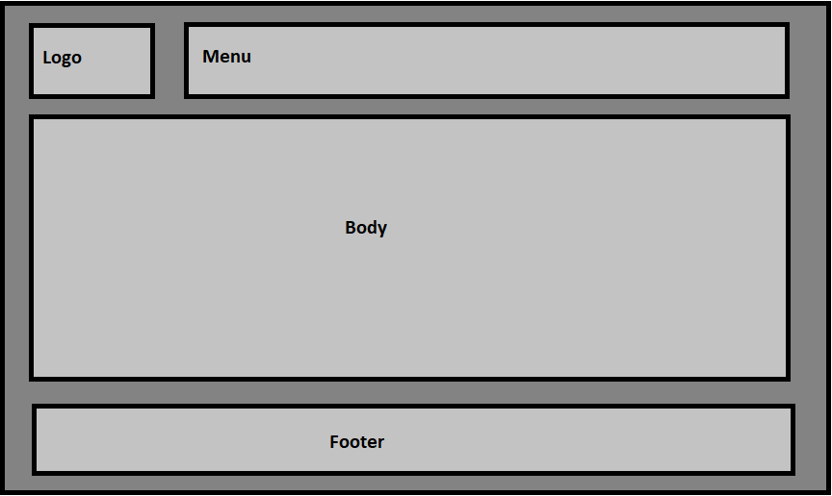

## Mapa del sitio

## Diagrama de estructura

### Principal

#### Index

#### Historia

#### Eventos

#### Docentes

#### *Cursos*

#### Contacto

#### Sesión

# Sistemas de navegación

Menú que se mantiene en las distintas paginas con accesibles desde cualquiera de ellas

# Bocetos

Index:

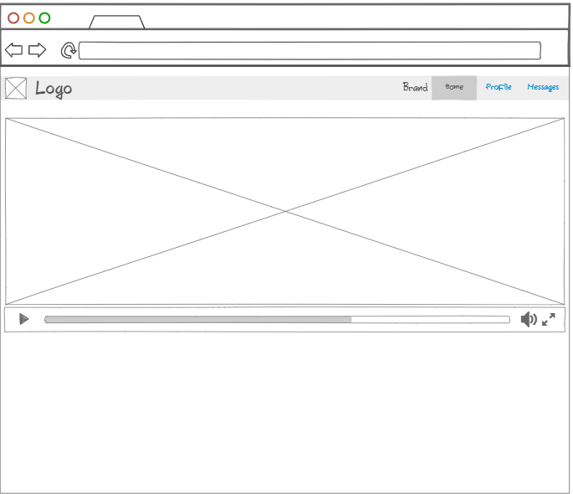

Historia

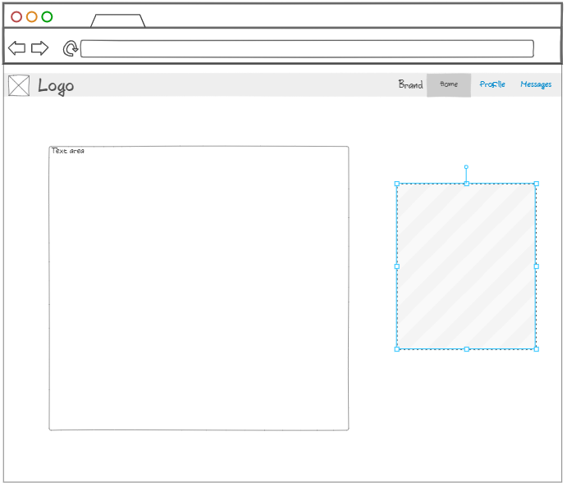

Eventos

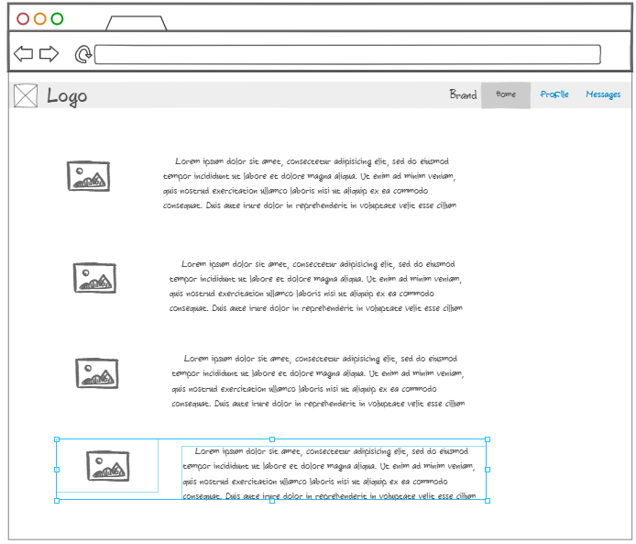

Docentes

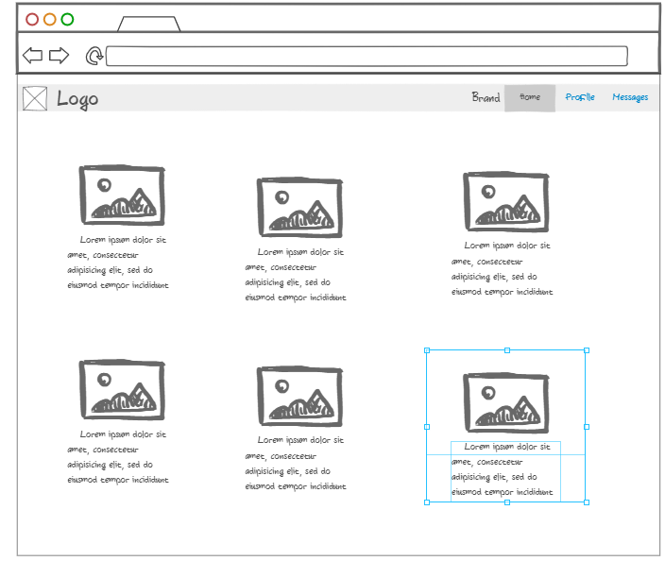

Contacto

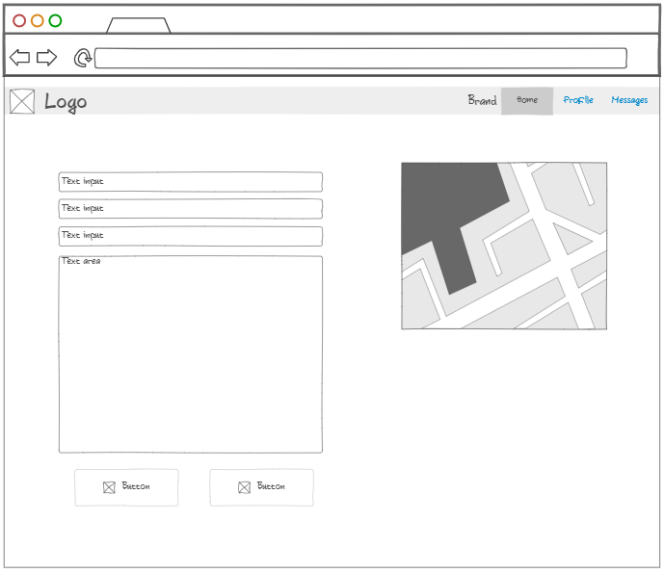

Calendario:

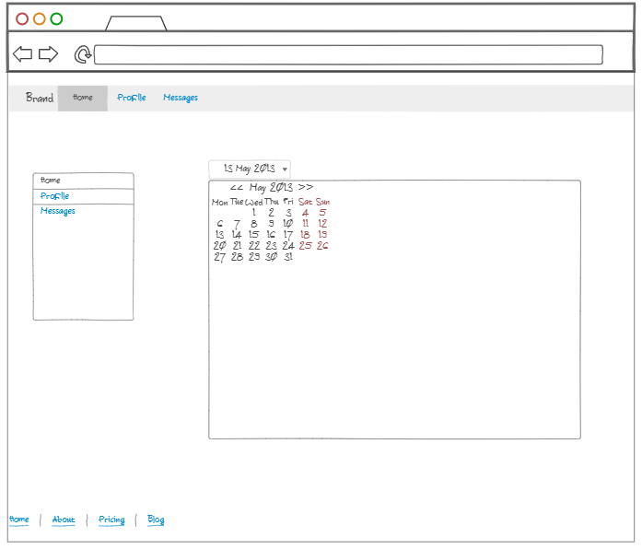

Formulario:

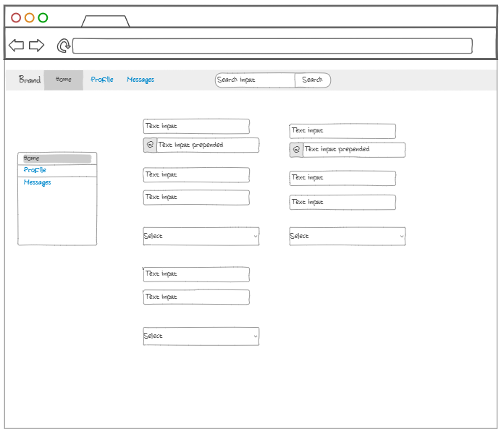

Edit

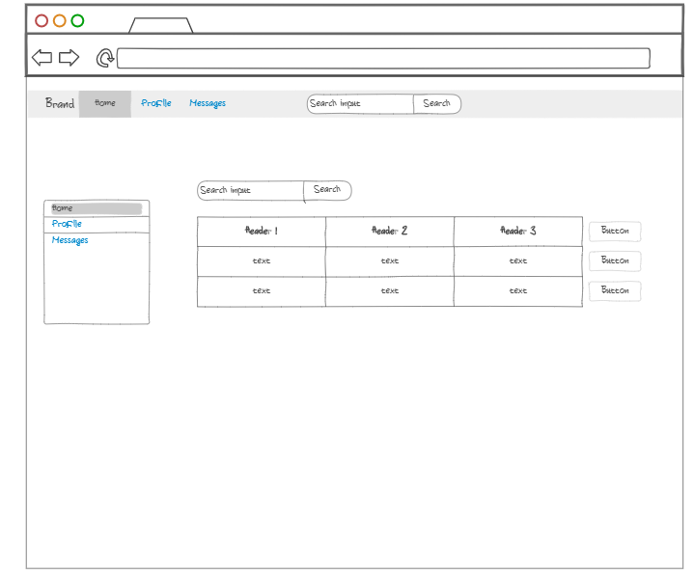

Login

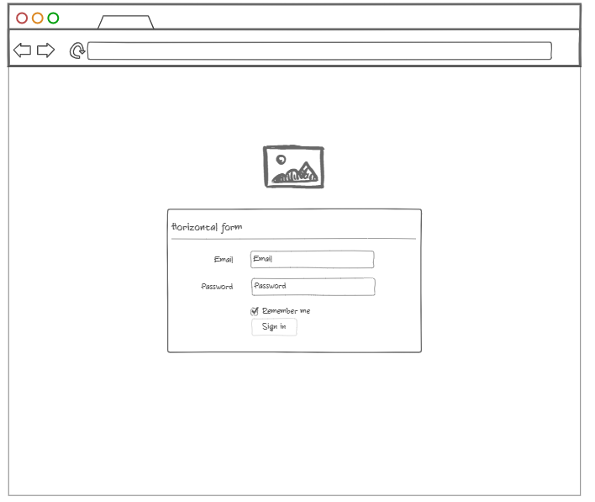

# Planificación

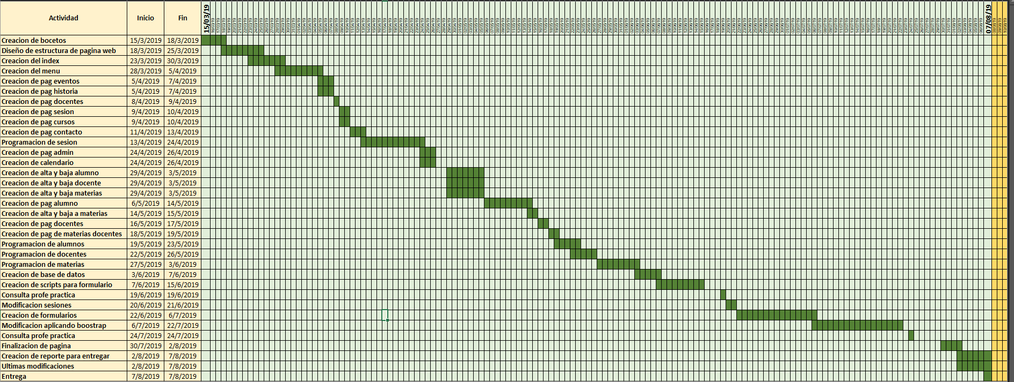

# Presupuesto

# 

# Monetización

Este sitio es sin fines de lucro. La escuela la utilizara como plataforma para digitalizar los procesos de alumnos y docentes. Logrando de esta manera reducir personal destinado a la atención de los mismos, como así también agilizar trámites.

# Sitio Web

[Link](https://tpentornos.000webhostapp.com/index.php)

# Git

[Link](https://github.com/KurkeMariano/tpentornos)

# 

# Cheklists

## Usabilidad

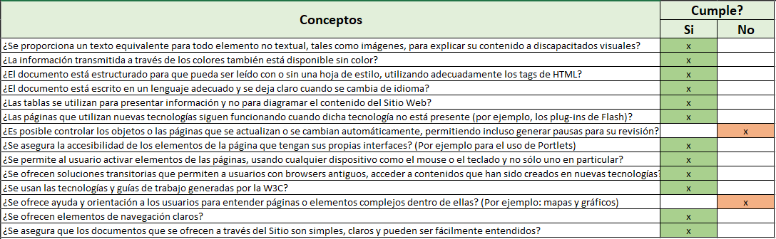No existen elementos gubernamentales en la página web  
  
Accesibilidad

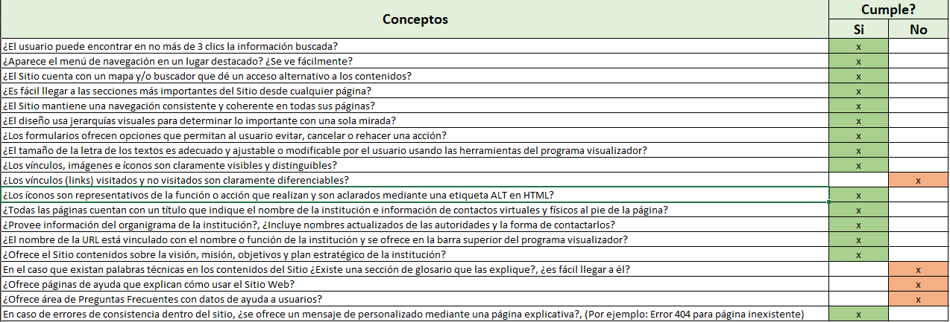Rapidez de acceso

Al ser una página no técnica no existen palabras que necesiten una explicación extra

# Tests de Validación de Estándares:

# Conclusión

Luego de más de 2 meses de trabajo en el sitio puedo decir que tengo conocimientos mínimos para desarrollar cualquier tipo de sitio. Eh podido aplicar todos los conocimientos adquiridos en el cursado y más, ya que me vi obligado a poner en práctica tecnologías no vistas durante el cursado como AJAX y perfeccionarme en otras de las que solo tuvimos una introducción como Javascript.

La temática de acceso universal es uno de los mas interesantes y más difíciles de poner en practica ya que requiere una gran dedicación y nos obliga como desarrolladores a estar atentos a todas aquellas pequeñas cuestiones que pueden influir en el uso de nuestro sitio web a personas con capacidades diferentes, idioma, localización geográfica, dispositivo que utilizan y software disponible.

Se ha puesto en practica el uso de sesiones, base de datos, consultas, formularios, validaciones de lado cliente y servidor, uso de Ajax, javascripts, boostrap 4, php 7, html, css y librerias para darle un aspecto visual más fluido y moderno.

En el momento de evaluar si mi pagina estaba lista para ser entregada me vi en un dilema ya que no dejaba de encontrar cuestiones en la cual mejorar, hay tantas cosas por mejorar que no es suficiente el tiempo con el que se cuenta.

De mi parte este trabajo lo realice solo, por lo cual me costo mucho avanzar en cuestiones técnicas ya que no tenía con quien consultar mis dudas más allá de Google y distintos foros. Por otro lado, lo positivo de haber trabajado solo es que no me detenía a pensar demasiadas cosas de diseño ya que no tenia alguien que me dijera que tal color o botón no le parecía correcto, esto hizo posible avanzar rápido en cuestiones de estructura y diseño de la página.

Respecto a los estándares web, los encontré fáciles de utilizar. Las distintas herramientas se encuentran en una etapa muy madura que hace que sea muy sencillos de aplicar.

Para finalizar, quisiera dar mi opinión acerca de la materia. De mi punto de vista es una materia muy interesante y divertida, en cuestiones de diseño y desarrollo web, pero que encontré muy pesada para el poco tiempo que se cuenta de clases. Si bien puedo decir que aprendí a usar todas las herramientas, muchas de ellas no se ven con la profundidad necesaria para desarrollar un sitio web 100% funcional que cumpla con todos los requisitos. En mi planificación de tiempo que dedicaría a esta materia, me di cuenta de que era insuficiente, siempre necesitaba más tiempo y no llegaba con las fechas establecidas. Requerí de mucho tiempo de aprendizaje extracurricular para poder desarrollar ciertas funcionalidades. Creo que es una materia que necesitas mas horas de clases y que siendo una cuatrimestral no se llega a cubrir todos los tópicos con la profundidad necesaria.